**Муниципальное казённое общеобразовательное учреждение «Тургеневская средняя общеобразовательная школа»**

**Детская организация «Наследники»**

**Село Тургенево   
МО Чернский район Тульской области**

***Эколого-краеведческий путеводитель   
по тургеневским местам***

Выполнила:

**Борисова Марина Александровна,**

ученица 10 класса

Руководитель:

**Киселева Елизавета Анатольевна,**

учитель химии и биологии.

**2017 год**

«…Возьмите атлас, найдите на карте России дорогу, которая ведет из Москвы в Тулу, а из Тулы в Орел, и если между этими двумя городами Вы обнаружите местечко, именуемое Чернь (немного не доезжая до города, называемого Мценском), представьте себе, что я нахожусь в двух французских лье (10 верст) от этого местечка. Маленькое имение, где я сейчас живу, принадлежало прежде моему отцу»[1],- так писал Иван Сергеевич Тургенев Полине Виардо. Это маленькое имение – село Тургенево и его окрестности. Именно в эти места я хочу пригласить вас пройти теми же тропами, что и великий писатель. Чтобы показать вам все красоты тургеневского края, я предлагаю вашему вниманию маршрут, который включает объекты, связанные с жизнью и творчеством И.С.Тургенева. Именно эти места популярны у туристов, посещающих наши края:

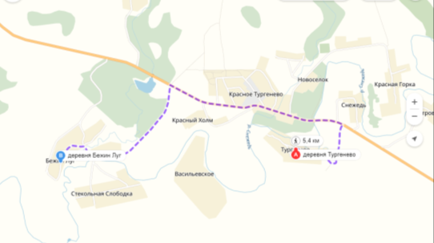

Условные обозначения:

Тургеневский парк и Введенская церковь

МБУК  "Историко-культурный и природный музей-заповедник И.С.Тургенева «Бежин луг»

Бежин луг

Лес «Клин»

1. Тургеневский парк и Введенская церковь.

Как только вы въезжаете в село Тургенево, вашему взору открывается старинная полуразрушенная церковь, окружённая парком. Этот парк имеет очень интересную историю. «Прадед Ивана Сергеевича Тургенева - Алексей Романович, который был пажем при императрице Анне Иоанновне, женившись на Прасковье Михайловне Сухотиной, получил в приданое деревню Вязовна, находившуюся в Чернском уезде Тульской губернии. Впоследствии эта деревня перешла к Николаю Алексеевичу Тургеневу – деду писателя. Прослужив много лет в армии, Николай Алексеевич в 1780 году *Фото 1. Сосновая аллея.*

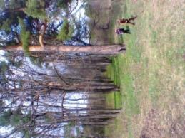вышел в отставку в чине прапорщика и занялся устройством хозяйства. Под свою усадьбу владелец Вязовны выбрал живописный уголок на правом пологом берегу реки Снежедь, что было в трех верстах от принадлежавшей ему деревни. Николай Алексеевич писал, что доставшиеся ему от отца имения он продал, а имеет «ныне во владении своем Чернской округи в бывшем прежде сельце Вязовне, а ныне село Тургенево… [2]

Вскоре был выстроен барский дом... Фруктовый сад был размещен на четырех прямоугольных куртинках, разделенных липовыми и сосновыми аллеями. Северная и северо-восточная окраина сада, со стороны крутого берега реки, были обсажены соснами и елями. Эти посадки стали впоследствии продолжением небольшого, но красивого парка» [3].

*Фото 2. Липовая аллея.*

Каменный храм в селе, существующий в настоящее время, заложен был как видно из надписи на хранившейся в церкви Библии, в 1795 и окончен в 1806 году, на средства прихожанина, помещика Николая Алексеевича Тургенева, по фамилии которого и село получило свое название. В храме два придела: правый во имя   
святого Чудотворца Николая, левый во имя преподобной великомученицы Параскевы: оба придела освящены в 1807 году. 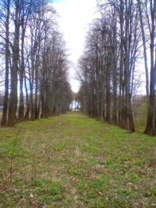Вокруг церкви и располагается старинный парк. Он красив в любое время года, но самое лучшее время для посещения парка – начало мая, когда земля покрыта сплошным ковром цветов (фото 3-5). Со времён Николая Алексеевича Тургенева остались липовая и сосновая аллеи парка (фото 1, 2), которые с годами становятся только краше, а деревья поражают своей вековой мощью.

*Фото3. Хохлатка. Фото 4. Фиалка Фото 5. Гусиный лук*

*удивительная*

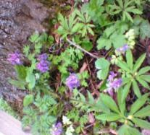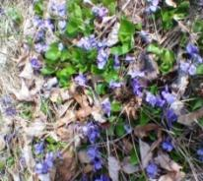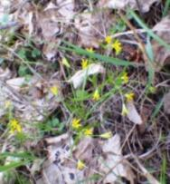

По словам старейшей жительницы нашего села, Л.К.Чаадаевой, липовая аллея раньше называлась Царская. Откуда пошло это название, она не знает. Липовая аллея ведёт нас на восток от церкви. Она красива в любое время

года, но особенно весной, когда на липах начинают распускаться первые листочки.

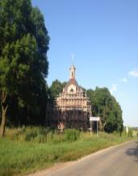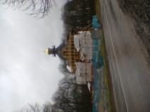 Введенский храм сейчас активно реставрируется (фото 6, 7) и к осени 2018

*Фото 6. Июнь 2017г. Фото 7. Ноябрь 2017 г.*

года, к 200-летию со дня рождения И.С.Тургенева, будет восстановлен и

открыт для посетителей.

1. МБУК  "Историко-культурный и природный музей-заповедник И.С.Тургенева «Бежин луг»

Через дорогу от церкви находятся Тургеневская школа, построенная на фундаменте дома Тургеневых, бывший домик дворовых и музей-заповедник «Бежин луг», расположенный в здании бывшей бумажной фабрики. Во времена Тургеневых на бумажной фабрике делали обои. Сырьём для производства бумаги была конопля, которую выращивали местные крестьяне и старые тряпки.

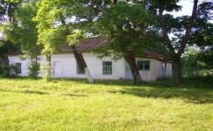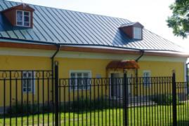

*Фото 8. Здание музея. Фото 9. Домик дворовых*.

Музей работает каждый день, кроме понедельника, с 10 до 18 часов. В музее открыты экспозиции: «Охотничьи сюжеты», «Портретный ряд Тургеневых», «Кабинет И.С.Тургенева»

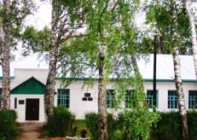 

*Фото 10. Тургеневская школа Фото 11. Экспонаты музея*

1. Река Снежедь.

Красоту и живописность нашей местности создаёт река Снежедь – правый приток Зуши, длиной всего 74 км. Снежедь считается одной из самых малых рек средней полосы России.

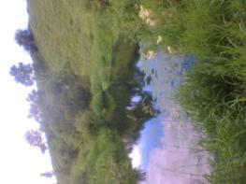 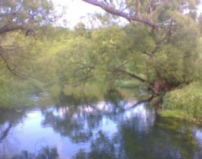

*Фото 12, 13. Река Снежедь.*

Протекает она только по территории Чернского района – от посёлка Степной до села Троицкое –Бачурино, в окрестностях которого впадает в Зушу.

Первое описание реки Снежедь встречается в «Книге Большому Чертежу» за 1627 год: «А ниже Мценска пала в Зушу 15 верст речка Снежедь, а вытекла речка Снежедь из Куликова поля, из-под Новосильские дороги, что лежит дорога с Ливен и из Новосили на старую Крапивну от Черни верст в 12».[4] Берега Снежеди – любимое место отдыха местных жителей и гостей нашего края. Гуляя по берегам речки, можно встретить немало следов 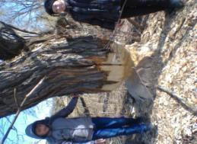жизнедеятельности бобров, таких, как это дерево (фото 14). Если повезёт, можно увидеть и самих бобров, обычно они выходят на берег в сумерки.

С 1983 по 2008 год на берегах нашей речки существовал бобровый заказник «Снежедь». Свои функции он выполнил – бобры перестали быть редкими животными.

*Фото 14.*

*Фото 15, 16. Снежедь красива в любое время года.*

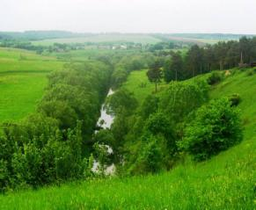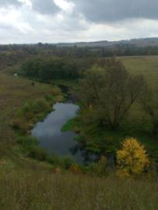

1. Бежин луг.

В 3,5 км от с.Тургенево по дороге Чернь – Арсеньево будет поворот на знаменитый Бежин луг. Он является частью речной долины Снежеди. Река делает здесь резкий изгиб. Плоская поверхность луга образована речными наносами (фото 17, 18).

Этот луг прославлен И.С.Тургеневым на весь мир. Луг знаменит своей красотой, разнотравьем, своеобразием формы, которая напоминает чашу.

*Фото 17, 18. Виды Бежина луга.*

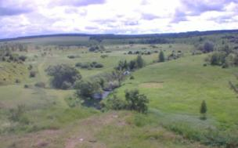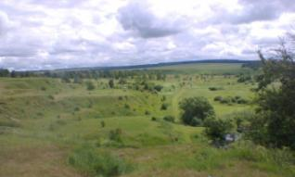

«В самом центре луга находится маленький ключ, носящий название Прощёный колодец. Почему он так назван, неизвестно, но в народе он слывет святым колодцем и воде его приписывается чудесная сила исцелять болезни, особенно глазные[5]» (фото19). На левом берегу реки над родником высится Ермакова гора, а чуть южнее раскинулся Зуев луг, где всегда ютятся у воды маленькие птички зуйки.

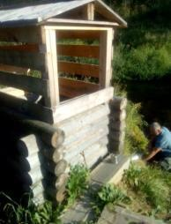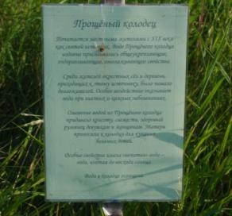

*Фото 19. Фото 20.*

Родник окружён деревянным срубом, а вода вытекает в реку по трубе (фото 20). Прощеный колодец – самый известный родник в окрестностях нашего села. На Крещение у родника проводится молебен с водосвятием, а люди окунаются в воду. Течение в этом месте очень сильное и вода не замерзает даже в морозы.

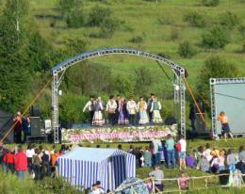 *Фото 21*.

Каждый год, в последнюю субботу июня, на Бежином лугу проводится песенно-литературный праздник «Тургеневское лето» (фото 21).

1. Лес «Клин».

Ещё одно место, которое я бы посоветовала посетить туристам – лес «Клин». Если вы побываете там в начале июня, попадёте в настоящее море цветов всех окрасок и размеров (фото 23, 24). Среди них можно найти и редкие охраняемые виды, например, любку двулистную (фото 22). Это растение называют

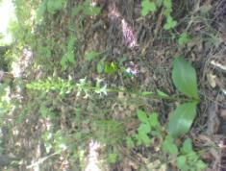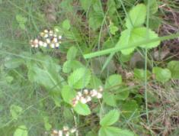

*Фото 22. Любка двулистная. Фото 23. Грушанка.*

северной орхидеей. Она действительно относится к семейству орхидные и напоминает своих тропических собратьев причудливой формой цветков и тем, что имеет только два листа. Русское название рода, «любка», связано с древними преданиями о том, что клубни этого растения обладают магическими свойствами, являясь любовным снадобьем, приворотным зельем. В наших лесах это растение встречается очень часто.

В конце июня на лесных опушках можно полакомиться земляникой (фото 25) или набрать белых грибов, которых тут бывает много.

*Фото 24.Вероника длиннолистная. Фото 25. Земляника зелёная (клубника)*

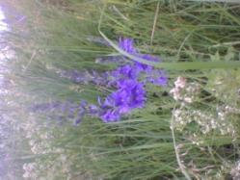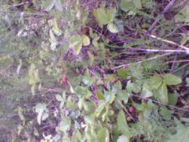

Если вас заинтересовали Тургеневские места, приезжайте! В селе Тургенево есть гостиница, добраться к нам можно по трассе Москва – Симферополь до д. Медвежка, а потом – 6 км по дороге на Арсеньево:

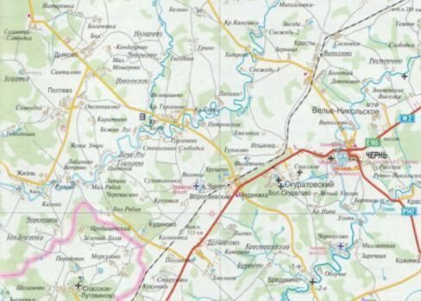

1. Лебедев, Ю.М. Серия: Жизнь замечательных людей. Тургенев. М., Молодая гвардия, 1990
2. Лебедев, Ю.М. Серия: Жизнь замечательных людей. Тургенев. М., Молодая гвардия, 1990.
3. **Зайцев, В.А.. Бежин луг: прошлое и настоящее.** Г-та «Заря», №48,2006г.
4. В.Зайцев. Бежин луг: прошлое и настоящее. Г-та «Заря», №48,2006г.
5. В.Зайцев. Бежин луг: прошлое и настоящее. Г-та «Заря», №48,2006г.